新 书 推 荐

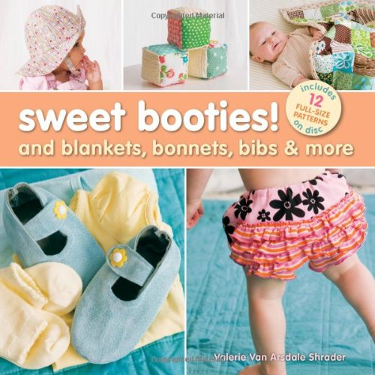
中文书名：《可爱童鞋、毛毯、帽子、围兜和更多》
英文书名：Sweet Booties!: And Blankets, Bonnets, Bibs & More
作 者：Valerie Shrader
出 版 社：Lark Crafts
代理公司：Sterling/ ANA
页 数：132页
出版时间：2013年8月
代理地区：中国大陆、台湾
审读资料：电子稿
类 型：生活

内容简介：

有什么能比小婴儿更可爱？或许是穿着可爱的小童鞋、戴着其他惹人喜爱的配饰的小婴儿吧？本书介绍了将近30个简单有趣的缝纫项目，都是针对小婴儿的，包括毛毯、围兜、帽子等。这些小物件都运用现代面料，造型时尚，略显前卫，年轻的爸爸妈妈一定会爱不释手。此外，本书还附有光盘，里面包含模板和1:1尺寸的图案。

作者简介：

瓦莱丽·施雷德（Valerie Shrader）曾是云雀出版社编辑，撰写和编辑过很多关于纺织品和刺绣的书籍，其中包括《新潮手袋》（Hip Handbags）和《求生缝纫术》（Survival Sewing）等等。最近，她在一年里购入了3台缝纫机，时不时做编织，希望将编织术变成自己的下一个创造性探索方向。瓦莱丽目前居住在卡罗莱纳州的阿什维尔。

谢谢您的阅读！
请将回馈信息发至：俞晓宁（Winnie Yu）
安德鲁﹒纳伯格联合国际有限公司北京代表处
北京市海淀区中关村大街甲59号中国人民大学文化大厦1705室, 邮编：100872
电话：010-88810959
传真：010-82504200
Email: winnie@nurnberg.com.cn
网址：www.nurnberg.com.cn
微博：http://weibo.com/nurnberg
豆瓣小站：http://site.douban.com/110577/

